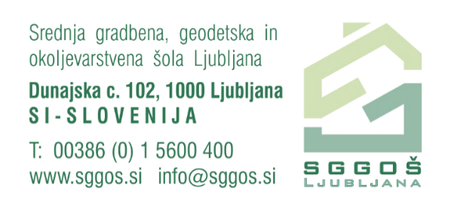

UČITELJSKI ZBOR KAMNOSEK

PREDMET | 1. LETNIK | 2. LETNIK | 3. LETNIK
slovenščina | Juvan Berič Ksenija | Juvan Berič Ksenija | Juvan Berič Ksenija
angleščina/nemščina | Matej Mandeljc/ Ksenija Šajn | Matej Mandeljc/ Ksenija Šajn | Matej Mandeljc/ Ksenija Šajn
matematika | Djokić Dimitrije | Djokić Dimitrije | Djokić Dimitrije
umetnost | Vogrič Matjana
naravoslovje | Križnar Borut | Križnar Borut
družboslovje | Repar Alma | Repar Alma
gradbeništvo | Postolova Biljana TEO  Žakelj Franci PRA | Maja Štembal Capuder TEO  Žakelj Franci PRA | Maja Štembal Capuder TEO  Žakelj Franci PRA
strokovno risanje | Maja Štembal Capuder
osnovna gradbena tehnologija | Postolova Biljana TEO  Kotnik Srečko PRA | Petra Žirovnik Grudnik TEO  Kotnik Srečko PRA | Petra Žirovnik Grudnik TEO  Kotnik Srečko PRA
kamnoseštvo | Capuder Maja TEO  Brunček Janko PRA | Capuder Maja TEO  Brunček Janko PRA | Capuder Maja TEO  Brunček Janko PRA
zidanje |  | Postolova Biljana TEO  Kotnik Srečko PRA
Beton in AB |  | Postolova Biljana TEO  Brunček Janko PRA
Ročna obdelava kamna |  |  | Capuder Maja TEO  Brunček Janko PRA
OK dela in poklici v gradbeništvu | Brunček Janko |  | Brunček Janko
OK lahka gradbena mehanizacija |  | Trček Silvo  Korun Robert
OK podjetništvo |  |  | Debevc Miha
Praktično usposabljanje z delom | Debevc Miha | Debevc Miha | Debevc Miha

